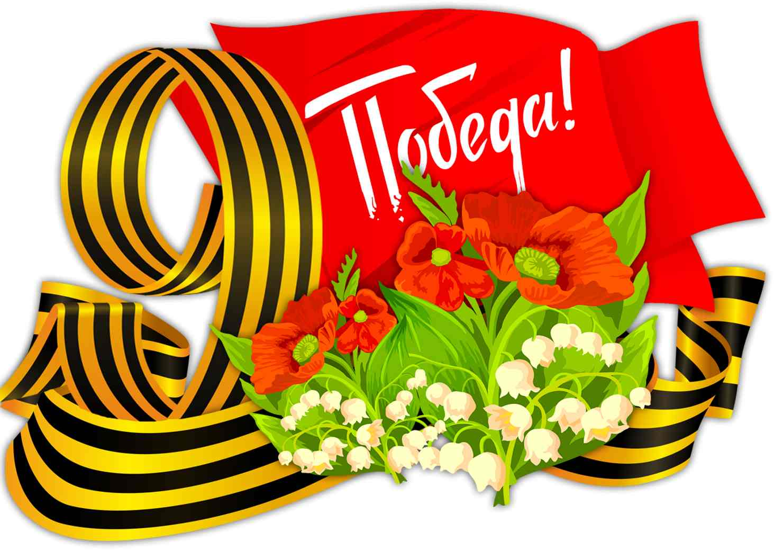

Конспект НОД

«День Победы-9 Мая» во второй младшей группе

Воспитатель Позднякова Н.Н.

ЦЕЛЬ:
• Сформировать знания у детей о празднике «День Победы»
ЗАДАЧИ
- обогащение словаря; новые слова – боевые ордена, парад, ветеран, «Катюша».
- активизация словаря – праздник, День Победы, страна, герои.
- развивать у детей патриотические чувства к своей Родине;
- воспитывать уважение и чувство благодарности в детях, ко всем, кто защищал нашу Родину;
- развивать речь, мышление, память детей;
- воспитывать чувство гордости и уважения к воинам - защитникам.
- рассмотреть портреты героев – Великой отечественной войны (дедушек и бабушек детей)
Предварительная работа: Чтение художественной литературы о Великой Отечественной войне; слушание песен военных лет; беседы с детьми о Дне Победы; Оформление выставки книг, плаката-стенда посвящённой ВОВ «Мой дедушка – герой». Рассматривание иллюстраций «Военная техника», «Защитники Отечества», «Парад Победы». «Салют»
Методы и приемы:
Словесные: художественное слово, вопросы к детям, рассказ воспитателя.
Наглядные: Стенд - плакат посвященный ВОВ, выставка военной техники.
Материал: дидактическая игра «Военные профессии», аудиозаписи «Военные песни», фотографии героев войны, георгиевские ленточки, пилотки. Плакат с иллюстрациями войны и дня победы. Выставка игрушек военной техники.
ХОД
Звучит фонограмма военной песни
Воспитатель: 9 мая – самый главный праздник, отмечающийся в нашей стране. Что это за праздник? что это за победа? Над кем? День Победы — самый великий и серьёзный праздник как для России, так и для многих других стран мира. Не только российским солдатам и офицерам, но и всем

жителям нашей Родины, взрослым и детям, было очень трудно во время войны. Армия с помощью народа победила врагов и прогнала их из России, а потом и из других стран.
В День Победы люди возлагают к военным памятникам венки и цветы. Много лет тому, на нашу Родину вторглись враги, они убивали людей, сжигали их дома, хотели лишить нас родного дома. Весь народ поднялся на защиту Родины, и наша армия, и женщины, и старики и даже дети. Взрослым и детям было очень трудно во время ВОВ. Много людей погибло. Много людей отправилось на войну и не все вернулись домой. Много городов и сел было разрушено
Но армия с помощью народа победила врагов и прогнала их из России, а потом из других стран
Закончилась долгая и страшная война. – В далекие майские дни – 9 Мая. Наш народ мужественно сражался и победил. И с тех пор каждый житель нашей страны и жители других стран, каждое девятое мая отмечают День Победы. –В день Победы по всей нашей стране организуются праздничные парады. На улицах нам в этот день будут встречаться пожилые люди с орденами и медалями. Улыбнитесь им, поздравьте с праздником, пожелайте здоровья.
О Дне Победы сложено много песен и стихов. Я прочитаю вам одно из них.
Воспитатель обращает внимание детей на плакат на тему: «Герои войны» и останавливается на каждой иллюстрации плаката, при этом стимулирует ответы детей и подводит детей к ответу на заданный вопрос.
Воспитатель: Ребята, посмотрите какой мы с вами сделали плакат, что мы на нем видим? (ответы детей: на параде маршируют солдаты это дедушки и бабушки на груди у них висят ордена, салют, и т. д)
Физкультминутка:
Мы веселые ребята, (идут по кругу, высоко поднимая колени)
Любим в детский сад ходить.
Всем на свете скажем «Миру – Да!» (Поднять руки вверх, раскрыть пальчики веером, помахать руками.)
А войне – запрет! (Скрестить руки, обнять себя)
Воспитатель: Ребята, но на войне также и была разная военная техника. Посмотрите, мы собрали выставку игрушек военной техники, которые помогли солдатам во время войны победить врагов и сейчас охраняют нашу Родину.
Идем к выставке игрушек военной техники.
Воспитатель: Вот мы и пришли на выставку игрушек военной техники. Посмотрите, какие машины вы знаете? (ответы детей – самолет, танк, корабль, пушка, и. д.)

Воспитатель: - Ребята я еще хочу вас познакомить с одной военной машиной.
«И на море и на суше по дорогам фронтовым
Ходит русская «Катюша» ходит шагом боевым»
Ребята так говорили в то время о военной машине под названием «Катюша». Сейчас я вам ее покажу. На ней находится ракетная установка, но она похожа на обычную машину. Она стреляла сразу несколькими снарядами. Враги очень боялись ее.
Воспитатель: Ребята вам понравилась выставка машин? А какие это машины (ответ детей – военные)
Воспитатель: Ребята, 9 мая – каждый год в этот день собираются ветераны, звучат поздравления, песни, а вечером над городами нашей Родины расцветают праздничные салюты в честь
Воспитатель: День Победы, светлый и радостный праздник. Мы с благодарностью вспоминаем наших воинов, отстоявших мир в жестокой битве. Всем героям защитникам мы обязаны тем, что живем сейчас под мирным чистым небом.
Воспитатель: Мне понравилось как вы сегодня работали, как отвечали на поставленные мной вопросы. На память я хочу подарить вам георгиевские ленточки, которые символизируют праздник День Победы! На этом наше занятие закончилось, всем спасибо.

